1. View điểm của sinh viên

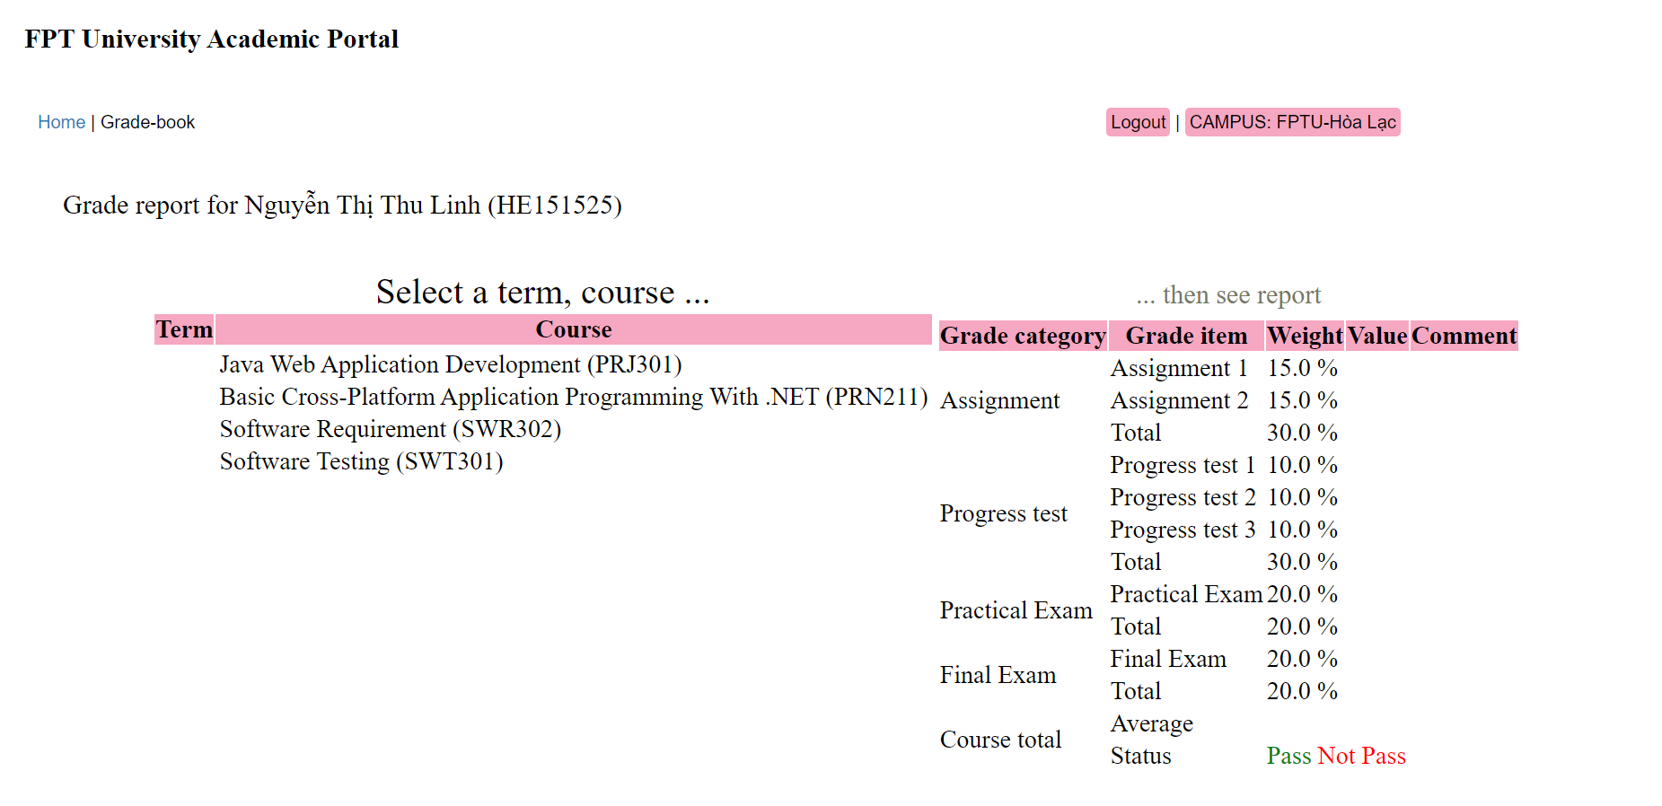

Trước tiên thì chúng ta cần phải đăng nhập thành công vào trang home sau vào phần view mark student và hiển thị danh sách các môn học mà sinh viên đang học

Đầu tiên dữ liệu được lấy từ bảng account để đăng nhập thành công vào web ,ta lấy (sid là khóa ngoại của bảng account ) và là khóa chính của bảng student thì chúng ta sẽ lấy được thông tin của bảng student =>student đó học những môn học nào => bảng điểm của từng môn học của học sinh đó .

//in ra danh sach mon hoc cua 1 sinh vien

SELECT Student.sid , Student.sname,Subjects.subname ,Subjects.subcode

FROM Student INNER JOIN

[Enroll Subjects] ON [Enroll Subjects].sid = Student.sid INNER JOIN

Subjects ON [Enroll Subjects].subid = Subjects.subid

where Student.sid = ?

//in ra danh sach diem cua sinh vien trong mot mon hoc

SELECT s.code, s.sname, sub.subcode , sub.subname, m.lab1, m.lab2, m.ass1, m.ass2, m.pe, m.fe

FROM Mark m INNER JOIN

Student s ON m.sid = s.sid INNER JOIN

Subjects sub ON m.subid = sub.subid

where s.sid = ? and sub.subid = ?

2. Nhập Điểm của giáo viên

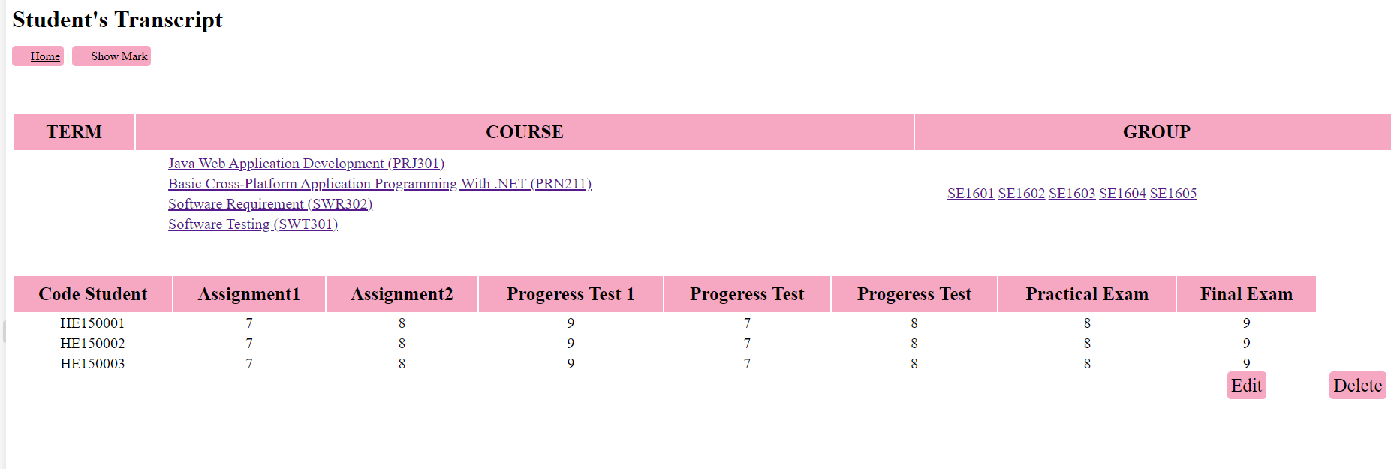

Chúng ta có thể nhìn thấy tên môn học và mac môn học và tên lớp và mã code sinh viên

Giảng viên có thể sửa điểm quả sinh viên khi ấn vào mã sinh viên .

Đầu tiên sinh viên phải đăng nhập vào web thành công (lấy dữ liệu từ bảng account )

= > lấy dữ liệu từ danh sách các môn học mà sinh viên giảng dạy => từ các môn học lại lấy ra danh sách các lớp trong môn học đó mà giảng viên dạy = > vào bảng group thì từ bảng group chúng lấy ra được danh sách sinh viên (liên kết vs nhau qua bảng Enroll) , trong bảng student chúng ta lấy được sid . Dựa vào sid và subid giáo viên => bảng mark

//show ra danh sach cac mon hoc cua giang vien

SELECT t.lname, sub.subcode, sub.subname

FROM Subjects sub INNER JOIN

[Teacher Subjects] ON sub.subid = [Teacher Subjects].subid INNER JOIN

Teacher t ON [Teacher Subjects].lid = t.lid

where t.lid = 2

//In danh sach lop hoc va mon hoc ma gv do day

SELECT t.lname, g.gname, sub.subcode, sub.subname

FROM [Group] g INNER JOIN

[Subject Group] ON g.gid = [Subject Group].gid INNER JOIN

Subjects sub ON [Subject Group].subid = sub.subid INNER JOIN

[Teacher Group] ON g.gid = [Teacher Group].gid INNER JOIN

Teacher t ON [Teacher Group].lid = t.lid

where t.lid = 1 and sub.subid=1

//in danh sach diem mon hoc cua sinh vien ma giang vien do day

SELECT s.sname,t.lname, g.gname, sub.subname, m.lab1, m.lab2, m.ass1, m.ass2, m.pe, m.fe

FROM [Group] g INNER JOIN

Enroll ON Enroll.gid = g.gid INNER JOIN

Mark m ON Enroll.sid = m.sid INNER JOIN

Student s ON Enroll.sid = s.sid AND m.sid = s.sid INNER JOIN

Subjects sub ON m.subid = sub.subid INNER JOIN

[Teacher Group] ON g.gid = [Teacher Group].gid INNER JOIN

Teacher t ON [Teacher Group].lid = t.lid

where t.lid=2 and sub.subid=1